
รายงานการปฏิบัติราชการประจำเดือน ธันวาคม 2567

- รายงานการปฏิบัติราชการประจำ เดือนธันวาคม พ.ศ. 2567
- ประจำปีงบประมาณ พ.ศ. 256๘
- สถานีตำรวจภูธรสามควายเผือก
- งานสืบสวน

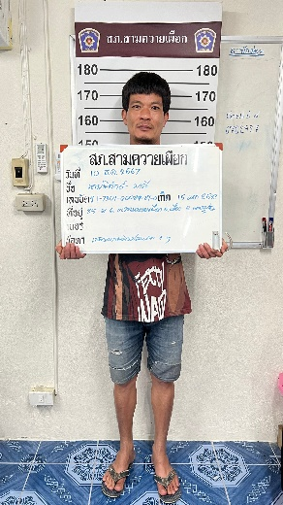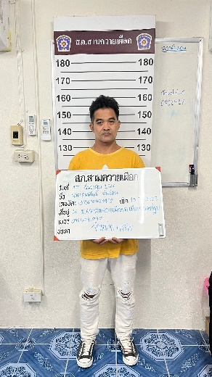

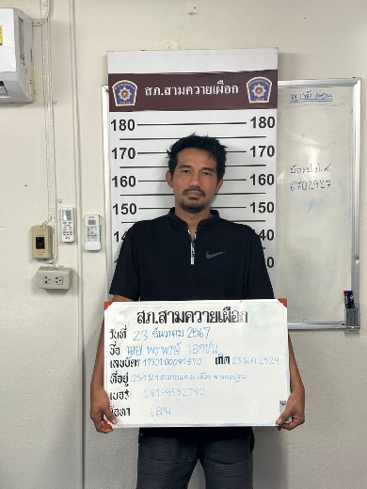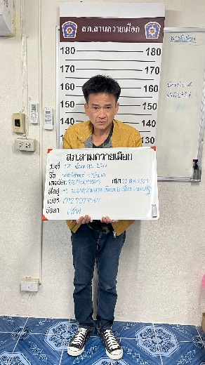

ผลการจับกุม ช่วงเดือนธันวาคม พ.ศ. 2567
- เสพ จำนวน ๓ ราย
- จำหน่าย จำนวน 1 ราย

ข้อมูล ณ วันที่ 1 มกราคม พ.ศ.256๘

